Chủ đề: [Giải toán 6 sách kết nối tri thức với cuộc sống] - Bài tập cuối chương 4 trang 97.
Dưới đây Đọc tài liệu xin gợi ý giải bài tập Toán 6 với việc giải Bài 4.36 trang 96 SGK Toán lớp 6 Tập 1 sách Kết nối tri thức với cuộc sống theo chuẩn chương trình mới của Bộ GD&ĐT:

Giải Bài 4.36 trang 96 Toán lớp 6 Tập 1 Kết nối tri thức
Câu hỏi: Bản thiết kế một hiên nhà được biểu thị ở hình sau. Nếu chi phí làm mỗi 9 dm² hiên là 103 nghìn đồng thì chi phí của cả hiên nhà sẽ là bao nhiêu?
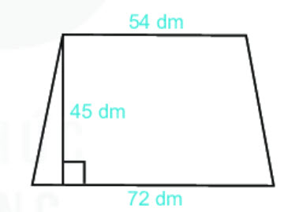
Giải
Diện tích của hiên nhà hình thang là:
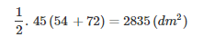
Chi phí của cả hiên là:
(2 835: 9) x 103 000 = 32 445 000 (đồng)
Vậy chi phí của cả hiên là 32 445 000 đồng.
-/-
Vậy là trên đây Đọc tài liệu đã hướng dẫn các em hoàn thiện phần giải bài tập SGK Toán 6 Kết nối tri thức: Bài 4.36 trang 96 SGK Toán 6 Tập 1. Chúc các em học tốt.

